17.04.20

Тема урока: «Западная Сибирь»

**Цель урока: знакомство с отраслями специализации Западной сибири.**

Знакомство русских с **Западной Сибирью** впервые состоялось ещё в XI веке, когда новгородцы побывали в низовьях Оби.

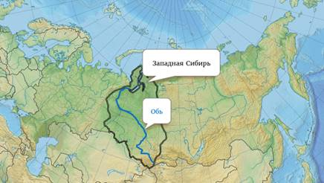

Жители Русского Севера – поморы - были прекрасными корабелами. Они плавали по рекам и ловили рыбу в Баренцевом и Карском морях. Поморы первыми посетили острова Шпицберген и Новая Земля. Походом Ермака в XVI веке открывается блестящий период Великих русских географических открытий в Сибири и освоения её территории.

Ермак Тимофеевич



Однако научное изучение природы страны началось лишь в XVIII веке, когда сюда были направлены отряды сначала Великой Северной, а затем академических экспедиций. В XIX веке русскими учёными и инженерами изучаются условия судоходства на Оби, Енисее и в Карском море, геолого-географические особенности проектировавшейся тогда Сибирской железной дороги, месторождения солей в степной полосе.

Совершенно иной размах приобрело изучение природы и естественных ресурсов Западной Сибири после 1917 года. В результате этих исследований были составлены детальные почвенные карты многих районов Западной Сибири, разработаны мероприятия по рациональному использованию знаменитых западносибирских чернозёмов. Но особенно существенные результаты принесли работы геологов. Глубокое бурение и специальные геофизические исследования показали, что в недрах многих районов Западной Сибири заключены богатейшие месторождения природного газа, большие запасы железных руд, бурых углей и многих других полезных ископаемых.

В целом регион расположен достаточно выгодно.

Особенности географического положения региона:

·        Относительная близость к развитым районам европейской части России.

·        Близость к ресурсам.

·        Транзитное положение.

·        Наличие выхода к морю и Северному морскому пути.

Естественные богатства Западной Сибири издавна служат основой развития различных отраслей хозяйства. Природные ресурсы территории весьма разнообразны.

Западная Сибирь даёт свыше 70 % общероссийской добычи нефти, 90 % природного газа, около 40 % добычи каменного угля. На долю региона приходится около 10 % всей сельскохозяйственной продукции страны.

На территории Западной Сибири выделяются два основных природно-территориальных комплекса: 1) Западно-Сибирская равнина; 2) Горный Алтай с предгорьями, Кузнецкая котловина с окружающими её Салаирским кряжем и Кузнецким Алатау.

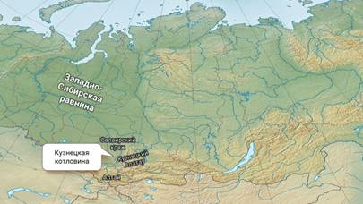

По запасам нефти и природного газа Западно-Сибирская равнина занимает **первое место** в стране, обеспечивая основной прирост добычи этих видов сырья и топлива.

По среднему течению Оби концентрируются нефтяные месторождения, а на Крайнем Севере — газовые. Площадь нефтегазоносных земель составляет здесь около 2 млн км².

Скважины Западной Сибири дают много нефти. Бурение мягких осадочных пород не сложное. Качество нефти Западной Сибири высокое, добыча нефти ведётся уже более 50 лет, некоторые месторождения истощаются.

К полезным ископаемым относятся и горячие источники, имеющие температуру от 40 до 120 °С и содержащие растворенные соли хлоридов и карбонатов, а также йода и брома. Они образуют на глубине от 1000 до 3000 метров

огромный **артезианский бассейн** на территории Тюменской, Томской, Омской и Новосибирской областей.

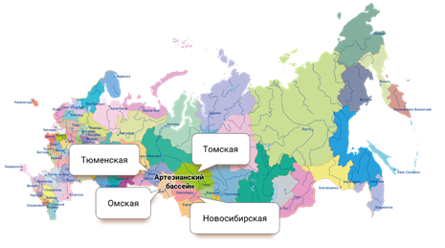

Западносибирский артезианский бассейн охватывает значительную часть территории региона. Здесь обнаружены воды в

четвертичных, неогеновых, палеогеновых, а также мезозойских отложениях и в фундаменте равнины.

С широким распространением болот (они занимают 800 тыс. км², а в **Васюганье**, — более половины территории) связано формирование крупнейших залежей торфа, что составляет 60 % общероссийских запасов.

В отличие от Западно-Сибирской равнины Кузнецкая горная область выделяется запасами каменного угля: это Кузнецкий угольный бассейн.

На территории бассейна запасы угля оцениваются в 600 млрд тонн. Это 30 % промышленных запасов углей страны.

В наиболее крупном Итатском месторождении мощность пластов доходит до восьмидесяти метров, а глубина залегания от десяти до двухсот двадцати метров. Здесь добывают самый дешёвый уголь России.

Итатское месторождение угля

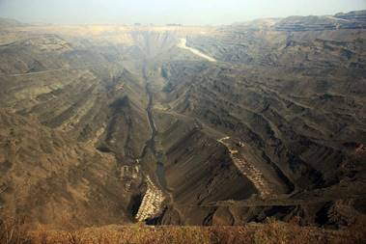

Есть месторождения марганцевых руд, нефелинов. Месторождения ртути на Алтае. В Кулундинских озёрах на равнине, примыкающей к Алтаю, расположены богатейшие месторождения соли.

Помимо полезных ископаемых, Западная Сибирь богата лесными ресурсами. Запасы древесины составляют 12 % от российских запасов.

Огромные разнообразные богатства Западно-Сибирской равнины не так-то просто освоить. Основная проблема – это **тяжёлые природные условия**. Условия жизни и работы людей осложняются сильными морозами. Грунты на севере скованы вечной мерзлотой, что осложняет строительство. Летом огромное количество кровососущих насекомых - гнус - не даёт спокойно работать людям, донимает животных. Но вместе с теплом возникает и новая проблема: оттаивает верхний слой многолетней мерзлоты, а также многочисленные таёжные болота, и территория площадью более 1 млн квадратных км становится практически непроходимой для всех видов транспорта. Единственными надёжными дорогами становятся в это время года реки. К счастью, их много и практически все они судоходны. Поэтому хозяйственная активность особенно велика вблизи рек. Огромные же просторы Западной Сибири остаются незаселёнными и неосвоенными.

В пределах региона выделяют **две зоны заселения**: южная и северная.

·        Южная. Для неё характерно сплошное заселение, достаточно высокая плотность населения, наличие крупных населённых пунктов, расположение поселений по обеим сторонам Транссибирской железнодорожной магистрали.

  Северная. Для неё характерна низкая плотность населения, большие расстояния между населёнными пунктами, незначительная численность населения, отток населения.

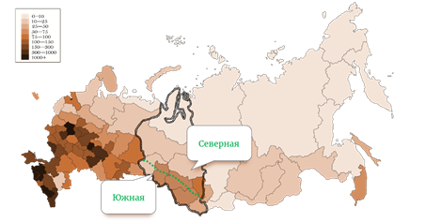

Западно-Сибирский экономический район характеризуется многоотраслевой промышленностью, развитым сельским хозяйством, высоким научным и культурным потенциалом.

В пределах района выделяют два природно-хозяйственных комплекса:

1. Западно-Сибирский.

2. Кузнецко-Алтайский.

Кузнецко-Алтайский комплекс начал складываться ещё в довоенные годы. Включает Алтайский край, Кемеровскую, Новосибирскую и Томскую области. Его специализация связана с добычей угля Кузбасса. Хотя подрайон занимает менее 20 % территории Западной Сибири, он сосредоточивает около 60 % всего населения района.

**Кузнецко-Алтайский подрайон** выделяется угольной, металлургической, химической и машиностроительной промышленностью, крупным сельскохозяйственным производством. В этом подрайоне сосредоточена вся добыча руд цветных металлов, руд черных металлов, все производство кокса, химических волокон, производство алюминия и ферросплавов, паровых котлов, железнодорожных вагонов, тракторов.

Крупнейшими городами Кузнецко-Алтайского подрайона являются Новосибирск, Кемерово и Новокузнецк.

Крупнейший город района — «столица» Сибири Новосибирск, расположенный на реке Обь, — сравнительно молод (1893год основания поселения на месте города). Численность населения города 1 602 915 человек (по данным на 2017 год).

Выгодное географическое положение превратило Новосибирск в мощный научно-промышленный комплекс с многоотраслевым машиностроением, металлургией (производство олова), лёгкой и пищевой промышленностью, многочисленными вузами. Рядом с городом расположен Академгородок — центр Сибирского отделения Российской Академии Наук.

Город Кемерово называют столицей Кузбасса. Именно угольная горнодобывающая промышленность является основной отраслью. Большая часть добытого высокосортного угля и обогащённого кокса идёт на экспорт.

Хорошо развиты химическая промышленность, машиностроение и энергетика, обеспечивающие работой около 70 крупных и средних предприятий города.

Крупнейший центр металлургии — Новокузнецк. Здесь рядом с Кузнецким комбинатом (построенным в 1930-е гг.) вырос Западно-Сибирский металлургический комбинат (ЗСМК). Один из крупных металлургических комбинатов СНГ, пятый по величине металлургический комбинат в России.

Наиболее ценные сельскохозяйственные угодья расположены на юге подрайона - в степной и лесостепной зонах. На плодородных чернозёмах выращиваются яровая пшеница, пауза подсолнечник, пауза сахарная свёкла, пауза развито мясо-молочное животноводство пауза и свиноводство. В Алтайском крае наряду с овцеводством сохраняется пантовое оленеводство, пчеловодство.

**Западно-Сибирский подрайон** расположен в пределах Тюменской, Омской и части Томской областей. Здесь преобладает добыча нефти в среднем течении Оби, газа — на севере региона. Ресурсы нефти и газа были открыты здесь в начале 1960-х годов. По системе трубопроводов нефть и газ транспортируются преимущественно на запад, а также на юг и восток.

Тюмень — первый русский город в Сибири, основанный в 1586 году. Важный центр на пути из Сибири в Китай. Современная Тюмень — центр разнообразного машиностроения, лёгкой, химической промышленности.

Западно-Сибирский экономический район имеет специфические экологические проблемы, связанные с развитием нефтяной, газовой и угольной промышленности на территории района, которые ведут к серьёзным экологическим нарушениям.

Особенно высока чувствительность природы севера региона к антропогенному воздействию, влиянию транспорта, уничтожению оленьих пастбищ. Все это снижает продуктивность территории, поэтому необходима такая организация производства, которая бы обеспечила сохранность окружающей среды.

Задание: после изучения конспекта и чтения п.49 на стр.186 выполните тест и пришлите ответы учителю.

**Западная Сибирь**

**1. В чем отличие природы Западной Сибири?**

а) в рельефе преобладает низменная равнина, климат муссонный

б) умеренный климат континентального типа, многолетняя мерзлота отсутствует

в) слабый наклон поверхности, реки текут медленно, территория заболочена

г)  широтная зональность в природе объясняется большой протяженностью с запада на восток

**2.  Какая природная зона, присутствующая в европейской части страны, отсутствует в Западной Сибири?**

а) широколиственные леса                   б) степь

в) муссонные леса                                 г) лесотундра

**3. К достоинствам внутренних вод района можно отнести:**

а) отсутствие наводнений                   б) богатство рек гидроэнергией

в)заболоченность                                 г) судоходность рек

**4. Какая территория района заселена наиболее плотно?**

а) центральная часть                  б) вдоль Транссибирской железной дороги

в) зона лесотундры                    г) по всей территории вдоль рек

**5. Что такое «Мангазея»?**

а) головной убор                        б) название моря

в) рога оленя                              г) древний торговый город

**6.  В какой части района расположен Кузнецкий угольный бассейн?**

а) на севере                                б) в центральной части

в) на юго-востоке                      г) на юго-западе

**7. Город-миллионер Западно-Сибирского района:**

а) Омск                                   б) Уфа

в) Томск                                 г) Тюмень

**8. Агропромышленный комплекс в лесостепной и степной зоне представлен:**

а) рыболовством и виноградарством

б) пантовым оленеводством и зерноводством

в) пушным промыслом и пчеловодством

г) тонкорунным овцеводством и бахчеводством

**9.  Какая отрасль не является отраслью специализации Западно-Сибирского района?**

а) гидроэнергетика

б) алюминиевая промышленность

в) металлоемкое машиностроение

г) нефтехимия

**10. Проблемой Западно-Сибирского района является:**

а) обмеление рек

б) нестабильная межнациональная обстановка

в) разрушение дворцово-парковых ансамблей

г) деградация мохово-лишайникового покрова